【市税収入の推移】（大阪市）
（億円）
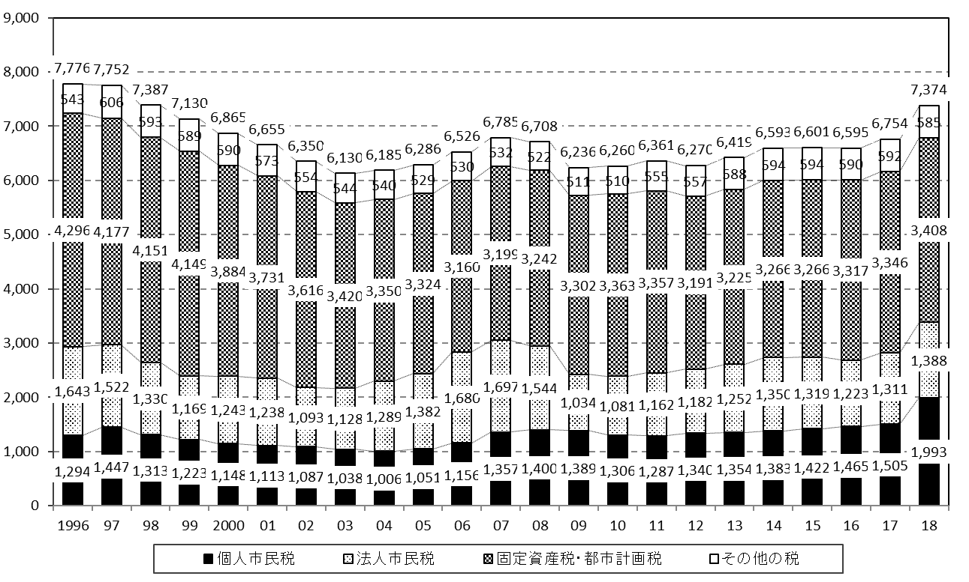
（年度）
※
（資料）大阪市財政局「普通会計決算見込について」
※ 2018年度の個人市民税には、府費負担教職員制度の見直しに伴う税源移譲の影響額（＋433億円）を含む

